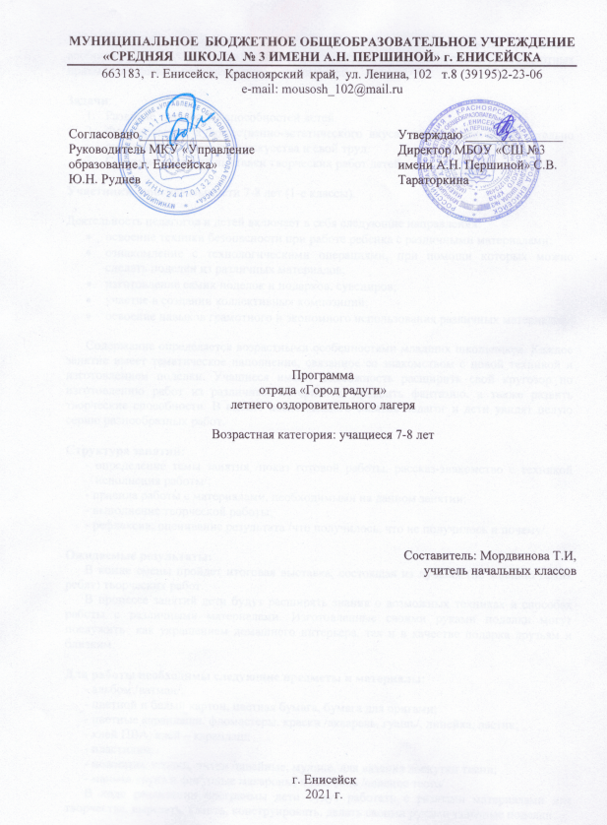

Цель программы: создание условий для развития творческих способностей, фантазии и воображения, образного мышления, используя игру цвета и фактуры, нестандартных приемов и решений в реализации творческих идей.

Задачи:
- Развитие творческих способностей детей.
- Формирование художественно-эстетического вкуса, способности самостоятельно оценивать произведения искусства и свой труд.
- Создание итоговой выставки творческих работ детей.

Участники программы: дети 7-8 лет (1-е классы).

Деятельность педагогов и детей включает в себя следующие направления:
- освоение техники безопасности при работе ребенка с различными материалами;
- ознакомление с технологическими операциями, при помощи которых можно сделать поделки из различных материалов;
- изготовление самих поделок и подарков, сувениров;
- участие в создании коллективных композиций;
- освоение навыков грамотного и экономного использования различных материалов.

Содержание определяется возрастными особенностями младших школьников. Каждое занятие имеет тематическое наполнение, связанное со знакомством с новой техникой и изготовлением поделки. Учащиеся имеют возможность расширить свой кругозор по изготовлению работ из различных материалов, проявить фантазию, а также развить творческие способности. В идеале после каждого занятия педагог и дети увидят целую серию разнообразных работ.

Структура занятий:
- определение темы занятия /показ готовой работы, рассказ-знакомство с техникой исполнения работы/;
- правила работы с материалами, необходимыми на данном занятии;
- выполнение творческой работы;
- рефлексия; оценивание результата /что получилось, что не получилось и почему/.

Ожидаемые результаты:
В конце смены пройдет итоговая выставка, состоящая из лучших (по мнению самих ребят) творческих работ.
В процессе занятий дети будут расширять знания о возможных техниках и способах работы с различными материалами. Изготовленные своими руками поделки могут послужить как украшением домашнего интерьера, так и в качестве подарка друзьям и близким.

Для работы необходимы следующие предметы и материалы:
- альбом /ватман/;
- цветной и белый картон, цветная бумага, бумага для оригами;
- цветные карандаши, фломастеры, краски /акварель, гуашь/, линейка, ластик;
- клей ПВА, клей – карандаш;
- пластилин;
- ножницы, иголки, нитки /швейные, мулине, для вязания лоскутки ткани;
- манная крупа и фигурные макароны, мука, соль /соленое тесто/.
В ходе реализации программы дети будут работать с разными материалами для творчества, вырезать, клеить, конструировать, делать своими руками забавные поделки.
План занятий

№  п/п | Наименование мероприятия | Дата проведения | Место проведения
1 | Утверждение правил поведения в лагере. «Дружба начинается с улыбки» (Придумать эмблему, название, девиз команды; выбрать командира) | 01.06.21 | Школа
2 | «Оригами»  Изготовление поделки «РАКЕТА». Складывание из квадрата способом оригами ракеты. На другом листе рисуем космос, планеты и приклеиваем ракету. | 02.06.21 | Школа
3 | «Торцевание из салфеток»  Изготовление поделки «Пушистики». Создание объемных картин путем приклеивания маленьких скрученных шариков или трубочек из бумаги на поверхность. Приклеивают на клей или пластилин (работа в парах). | 03.06.21 | Школа
4 | «Веселые ладошки»  Изготовление поделки «Подводное царство». Дети обводят свою ладошку и, пририсовав к ним детали, превращают их в рыбок, медузу, осминожек, водоросли. | 04.06.21 | Школа
5 | «Картонные истории»  Изготовление поделки «КУКЛЫ – ЧЕЛОВЕЧКИ». На основе картонного конуса создаем сказочных персонажей. | 05.06.21 | Школа
6 | «Рисование на камнях»  Изготовление поделки «ЦВЕТНЫЕ КАМЕШКИ». Рисование на плоских камнях. Заранее наносим белую грунтовку на камень, когда подсохнет, рисуем гуашью кто что пожелает. | 07.06.21 | Школа
7 | «Обрывная аппликация»  Изготовление поделки «ВАЗА С ЦВЕТАМИ». Обрывная аппликация из произвольно оборванных кусочков цветной бумаги и наклеенных на картон в виде вазы с цветами. | 08.06.21 | Школа
8 | «Симметричное рисование»  Изготовление поделки «БАБОЧКИ». Лист бумаги складываем пополам. На одной внутренней половине кисточкой наносим гуашью яркие пятна, затем листок закрываем второй половинкой и крепко прижимаем, как бы проглаживаем рукой. Краски внутри листа перемешиваются в причудливые симметричные узоры. Когда рисунок высохнет, вырезаем из него бабочек. На ниточках разной длины развесить на окно в своем классе. | 09.06.21 | Школа
9 | «Пластилиновые картинки»  Изготовление поделки «Пластилиновая ворона». На картонные небольшие шаблоны дети пальчиками размазывают пластилин, получаются яркие разноцветные картинки. | 10.06.21 | Школа
10, 11 | «Соленое тесто»  Изготовление персонажей сказки «Колобок». Из солёного теста (мука+соль — 2:1) делаем персонажей сказки (все детали смачивать водой в местах соединения). Это занятие проходит в два этапа, т.к. поделке необходимо высохнуть 3 дня. На следующем занятии раскрашиваем поделку, можно покрыть лаком. | 11.06.21  14.06.21 | Школа
12 | «Объемная аппликация»  Изготовление поделки «ПТИЦА». Из картона по шаблону вырезаем тело птицы. Из цветной бумаги складываем гармошечкой две детали — крылья и хвост птицы. Крылья продеть в маленькую прорезь на спине, хвост согнуть пополам и приклеить. | 15.06.21 | Школа
13 | «Бумажная мозаика»  Изготовление поделки «МОЙ ЛЮБИМЫЙ СКАЗОЧНЫЙ ГЕРОЙ». Мозаика из кусочков цветной бумаги | 16.06.21 | Школа
14 | «Декупаж»  Изготовление поделки «ВОЛШЕБНАЯ ТАРЕЛОЧКА». Наклеивание на одноразовые тарелки, стаканчики, рисунков с бумажных салфеток | 17.06.21 | Школа
15 | «Аппликация из нетрадиционных материалов» (макаронные изделия)  Изготовление поделки «Ковер – самолет» Аппликация на цветном картоне из макаронных изделий различной формы | 18.06.21 | Школа
16 | «Эко-рисование»  Изготовление поделки «ВЕСЕЛЫЕ КАРТИНКИ». Рисование соком цветов и трав | 19.06.21 | Школа
17 | «Объемное моделирование: бросовый материала»  Изготовление поделки «КАРАНДАШНИЦА». Поделка из бросового материала, украшенная аппликацией из цветной бумаги | 21.06.21 | Школа
18 | «Аппликация из нетрадиционных материалов» (манка)  Изготовление поделки «УМКА». Аппликация манной крупой | 22.06.21 | Школа
19 | «Объемное моделирование: пряжа»  Изготовление поделки «ЦЫПЛЁНОК». Поделка из жёлтых помпонов | 23.06.21 | Школа
20 | Итоговая выставка работ | 24.06.21 | Школа
21 | Подведение итогов смены | 25.06.21 | Школа

